职业生涯规划训练营
【课程大纲】
■ 课程对象：1、新入职员工 2、基层员工 3、中基层管理
■ 课程时长：1天（6小时）
■ 课程目标：
1、重新客观认知自我；
2、准确定位职业方向；
3、塑造完善自我价值；
4、发掘把握职业机遇；
5、事业个人均衡发展。
■ 课程特色：
企业教练+情景体验+头脑风暴+角色扮演+分组互动+案例解析
■ 课程内容：（案例略）
【开营仪式】讲师介绍，团队分组与风采展示，课前热身
【引子】哈佛大学关于目标对人生影响的跟踪调查
第一讲 职业生涯概述
【学习目标】通过理论讲解，情景演练明确职业生涯的相关概念、意义及重要性。
一、职业生涯的概念
【情景演练】人生的影响事件
二、职业生涯规划
三、职业生涯规划的意义
1、职业定位准确化
2、职业发展明确化
3、职业目标清晰化
4、人生价值最大化
四、职业生涯期限划分
1、短期规划（三年以内）
2、中期规划（三至五年）
3、长期规划（五至十年）
4、远期规划（十年以上）
五、职业生涯规划的关键
1、明确心理动机——渴望做的
2、认知个人特质——适合做的
3、发展知识技能——能够做的
第二讲 职业生涯认知
【学习目标】通过理论讲解，沙盘模拟及测评工具明确职业生涯规划必备要素：性格、兴趣、能力与价值观的认知与匹配。
第一节 性格探索
一、性格与生涯发展的关系
1、什么是性格
2、性格与生涯发展的关系
二、通过MBTI了解性格
1、MBTI介绍
2、MBTI的四个维度
【MBTI性格测试量表】
3、心理类型与职业
4、如何理解性格
第二节 兴趣探索
一、兴趣与生涯发展的关系
【思考】人在什么时候最幸福？
1、兴趣是人生幸福感的来源
2、兴趣与生涯发展的关系
二、霍兰德的兴趣类型理论
1、兴趣类型
【沙盘模拟】兴趣岛
2、霍兰德代码
【霍兰德兴趣测试量表】
3、霍兰德理论的应用
第三节 技能探索
一、能力与生涯发展的关系
【课堂练习】
二、能力的分类
1、能力倾向/天赋（aptitude, gift）
2、技能（skill）
3、自我效能感（ self-efficacy ）
三、技能的分类
1、专业技能
2、自我管理
3、通用技能
【职业能力倾向性测试量表】
第四节 价值观探索
一、什么是价值观
二、价值观的激励作用
1、马斯洛需求理论对应的价值观
2、赫兹伯格双因素理论对应的价值观
三、为什么在职业选择中要考虑价值观
1、价值观的重要性
2、价值观在生涯规划中的应用
【霍兰德职业价值观测试量表】
【培训总结】小组讨论、分享及老师总结
--------------------------------------------------------
【午休】
【课前热身】团队风采展示，热身操
第三讲 职业规划四步曲
【学习目标】通过理论讲解，案例分析，小组讨论系统掌握职业生涯规划策略与技巧，以及如何做好职业生涯管理。
一、职业生涯诊断
1、自我分析
2、环境分析
3、关键成就因素分析
4、关键问题分析
5、诊断方法
【案例】SWOT分析举例
二、职业生涯性向与标准
1、职业发展周期
（1）成长阶段
（2）探索阶段
（3）建立阶段
（4）维持阶段
（5）衰退阶段
【舒伯职业生涯发展理论】
2、职业生涯发展性向与标准
（1）实际性向
（2）调研性向
（3）社会性向
（4）事务性向
（5）企业性向
（6）艺术性向
3、职业生涯成功标准
【施恩的职业锚理论】
三、职业生涯发展策略
【案例】李先生的职业生涯规划形同虚设
1、职业生涯发展路径
（1）志向取向
（2）能力取向
（3）机会取向
2、职业生涯发展通道
（1）技术通道
（2）管理通道
3、职业生涯角色转换
【贝尔宾的团队角色理论】
4、职业生涯能力转换
【明尼苏达工作适应论】
四、职业生涯实施管理
1、职业生涯发展方案
（1）方案要点
（2）方案制订
2、职业生涯计划
【案例】盲目跳槽的王小姐
（1）按时间分解
（2）按性质分解
3、职业生涯评估、反馈与修正
（1）差距产生的原因
- 目标定的过高或过低
- 目标合适而行动方案不匹配
- 目标与行动方案匹配，而执行不力
（2）评估的要点
- 抓住最重要的内容
- 分离出最新的需求
- 找到突破方向
- 关注最弱点
（3）评估方法 —— 360度评估
（4）反馈
【职业生涯评估反馈表】
（5）修正
- 职业的重新选择
- 职业生涯路线的选择
- 阶段目标的修正
- 人生目标的修正
- 实施措施与计划的变更
【课后练习】职业生涯规划书
【结营仪式】小组讨论与分享、团队颁奖与合影
【经典案例】
 | 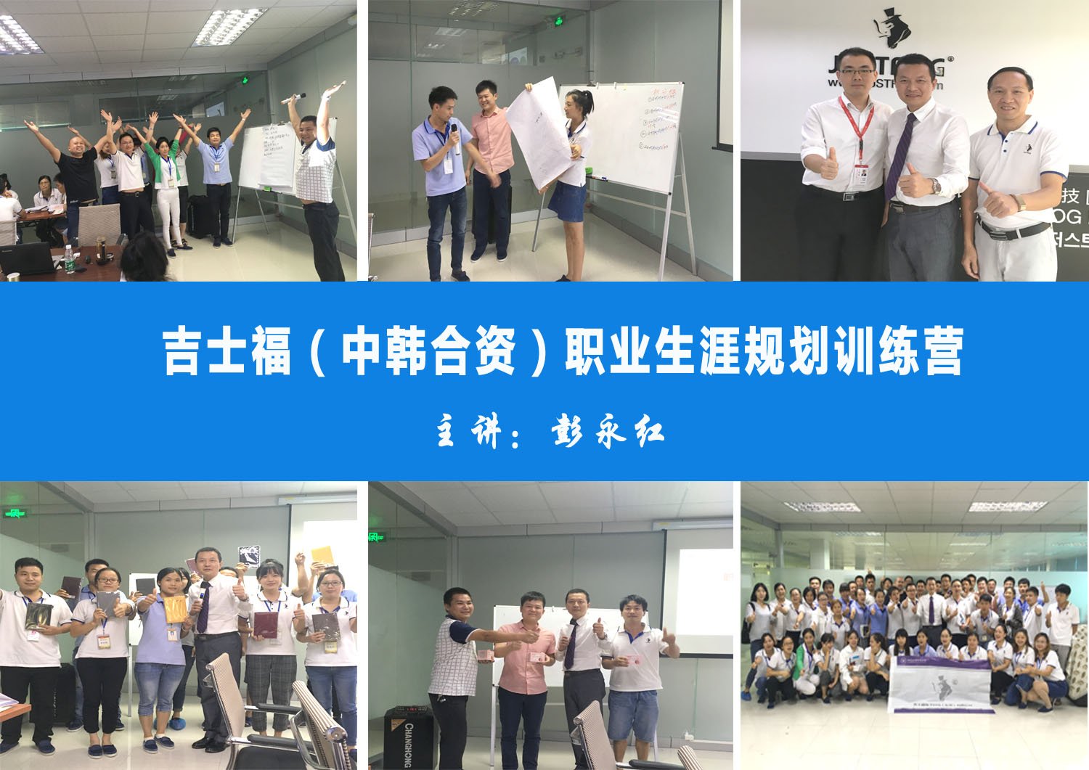
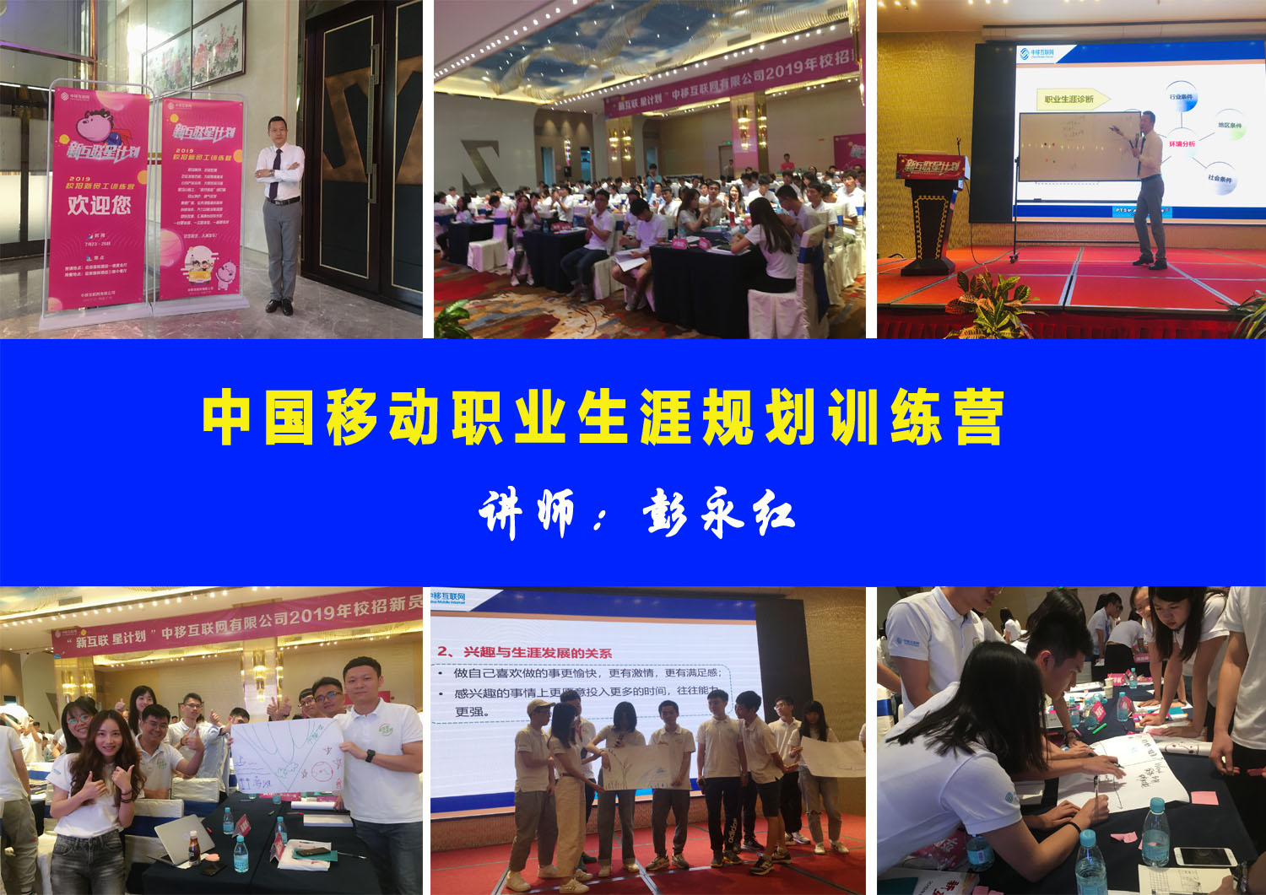 | 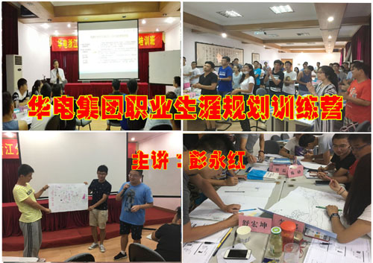
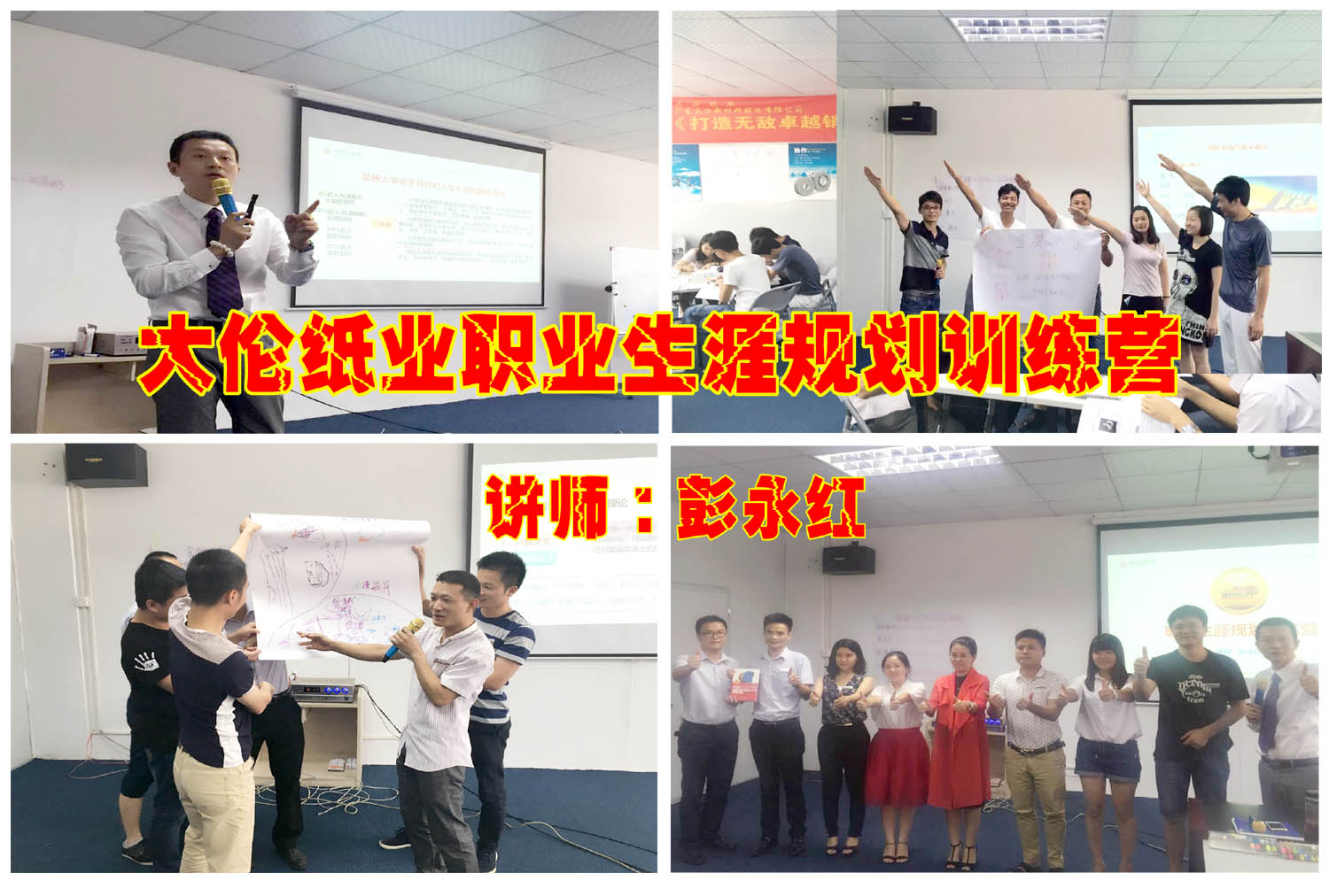 | 

